Lösungen zum
Arbeitsblatt
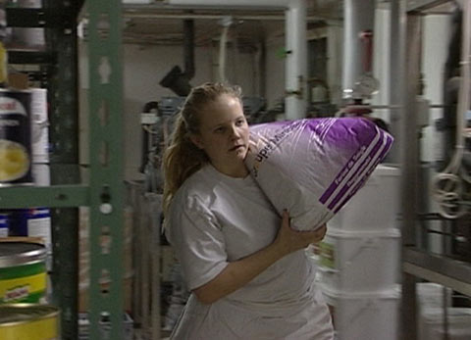

Das will ich werden: Bäckerin-Konditorin-Confiseurin EFZ
Berufsbilder aus der Schweiz (26)

14:45 Minuten

1. Wie viele Brotsorten stellt die Bäckerei Hausammann her?
15

2. Was gefällt Janine an ihrem Beruf?
Dass sie zuerst nur den Teig oder nur die Zutaten hat, und dann die Entwicklung bis zum Endprodukt, das fertige Brot, sieht.

3. Welche Fehler können beim Teigmischen passieren?
Zutaten vergessen, zu viel oder zu wenig Salz beigeben, etwas stösst an die Waagschale, und das Gewicht wird verfälscht.

4. Welche Aspekte bewerten die Lehrlinge bei der Brotprüfung?
Wie riecht das Brot? Wie schmeckt es auf der Zunge? Klebt der Teig? Und ausserdem: Beschaffenheit, Form, Farbe, Kruste

5. Welche Voraussetzungen sollten angehende Bäckerin-Konditorin-Confiseurin EFZ laut Fachlehrer Walter Messmer mitbringen?
Sie sollten zuverlässig und pünktlich sein. Betreffend Schule: Das Rechnen darf nicht unterschätzt werden.

6. Was ist beim Dekorieren von Torten wichtig?
Das Motiv sollte in der Mitte der Torte sein, die Proportionen harmonisch, und es darf keine Kleckereien geben.

7. Wo arbeitet Janine überall?
Backstube, Traiteur-Abteilung,Konditorei I und II, im Lager

8. Warum müssen alle, die sich für Bäckerin-Konditorin-Confiseurin EFZbewerben, einen Test beim Arzt machen?
Bäckereien brauchen viel Mehl – 150 Kilo pro Tag sind es bei der Bäckerei Hausammann. Mehlstauballergie ist eine bekannte Berufskrankheit. Deshalb muss, wer Bäckerin-Konditorin-Confiseurin EFZ werden will, einen Allergietest beim Arzt machen.

9. Was will Janine nach der Lehre machen?
Zuerst im Verkauf im Bereich Bäckerei arbeiten, eine eigene Wohnung beziehen und selbstständiger werden

10. Wie würde dir dieser Beruf gefallen?
Individuelle Antwort

11. Wie viel verdient Janine im dritten Lehrjahr?
900 Franken

